
RZECZPOSPOLITA POLSKA
MINISTERSTWO SPRAWIEDLIWOŚCI
ALEJE UJAZDOWSKIE 11
00-567 WARSZAWA

SPECYFIKACJA
ISTOTNYCH WARUNKÓW ZAMÓWIENIA
w postępowaniu o udzielenie zamówienia publicznego prowadzonym
w trybie przetargu nieograniczonego na:

Dostawę i wdrożenie systemu cyfrowej rejestracji przebiegu rozpraw sądowych w sądach powszechnych

Znak sprawy: BOF-II-3710-38/14

ZATWIERDZAM:
z upoważnienia
Dyrektora Generalnego
Ministerstwa Sprawiedliwości
/-/
Agnieszka Boboli
Przewodniczący
Komisji Przetargowej

Warszawa, dnia 30.06.2014 r.

Rozdział I. Nazwa oraz adres Zamawiającego.
Ministerstwo Sprawiedliwości

Aleje Ujazdowskie 11

00-567 Warszawa

Rozdział II. Tryb udzielenia zamówienia.
- Postępowanie o udzielenie zamówienia publicznego prowadzone jest w trybie przetargu nieograniczonego, na podstawie art. 10 ust. 1 ustawy z dnia 29 stycznia 2004r. Prawo zamówień publicznych (Dz. U. z 2013 r. poz. 907 ze zm.), zwanej dalej „ustawą” oraz na podstawie przepisów wykonawczych wydanych na jej podstawie.
- W sprawach nieuregulowanych niniejszą Specyfikacją Istotnych Warunków Zamówienia, zwaną dalej „SIWZ”, mają zastosowanie przepisy ww. ustawy.

Rozdział III. Opis przedmiotu zamówienia.
- Nazwa zamówienia nadana przez Zamawiającego:
„Dostawa i wdrożenie systemu cyfrowej rejestracji przebiegu rozpraw sądowych w sądach powszechnych”.
- Znak sprawy postępowania nadany przez Zamawiającego: BOF-II-3710-38/14
- Nazwy i kody określone według Wspólnego Słownika Zamówień (CPV) dla niniejszego przedmiotu zamówienia oraz numery kategorii usług wraz z kodami w ramach danej kategorii usług Centralnej Klasyfikacji Produktów (CPC) dla niniejszego przedmiotu zamówienia:
Główny przedmiot:
Aparatura do nagrywania i powielania dźwięku i obrazu wideo:
- kod CPV: 32330000-5
Dodatkowe przedmioty:
Mikrofony:
- kod CPV: 32341000-5
Sprzęt dźwiękowy:
- kod CPV: 32342410-9
Komputery osobiste:
- kod CPV: 30213000-5
Serwery:
- kod CPV: 48820000-2
Sprzęt wideokonferencyjny:
- kod CPV: 32232000-8
Usługi projektowe inne niż w zakresie robót budowlanych:
- kod CPV: 79421200-3
• kod CPC: 86601
• numer kategorii usługi: 11

- Opis przedmiotu zamówienia:
Przedmiotem zamówienia jest, dostawa i wdrożenie systemu cyfrowej rejestracji przebiegu rozpraw sądowych w sądach powszechnych, zwanego dalej „Systemem”, oraz świadczenie usług serwisowych i wsparcia technicznego dla Systemu. Przedmiot zamówienia w szczególności obejmuje:
- dostawę, instalację, konfigurację i wdrożenie Systemu w salach rozpraw sądów powszechnych, w tym:
    - wykonanie oraz uzgodnienie z użytkownikami końcowymi (przez użytkowników końcowych rozumie się jednostki sądów powszechnych zgodnie z ustawą z dnia 27 lipca 2001 r. Prawo o ustroju sądów powszechnych (tekst jednolity Dz. U. z 2013 r., poz. 427) Projektów technicznych, których celem jest dostosowanie rozmieszczenia poszczególnych urządzeń (w tym uszczegółowienie ich liczby) w sali rozpraw;
    - dostawę, instalację i konfigurację urządzeń technicznych na potrzeby wdrożenia i uruchomienia Systemu w salach rozpraw,
    - dostawę, instalację i konfigurację infrastruktury do przechowywania i zarządzania nagraniami,
    - dostawę, instalację i konfigurację infrastruktury udostępniania nagrań,
    - dostawę, instalację i konfigurację infrastruktury podpisu elektronicznego,
    - instalację i konfigurację Oprogramowania „ReCourt” przekazanego przez Zamawiającego,
    - wdrożenie i produkcyjne uruchomienie Systemu,
    - udzielenie gwarancji na prawidłowe działanie Systemu we wszystkich lokalizacjach, w których System zostanie wdrożony zgodnie z Listą Dystrybucyjną (Załącznik nr 2 do Umowy), na okres 24 miesięcy,
    - przeszkolenie personelu technicznego - nie więcej, niż 2 osoby z każdego sądu objętego wdrożeniem,
    - modyfikację dokumentacji systemu.
- Świadczenie usług serwisu i wsparcia technicznego dla Zamawiającego oraz dla wszystkich Użytkowników Końcowych Systemu we wszystkich lokalizacjach objętych Systemem w Polsce, wyszczególnionych w załączniku nr 2 do Umowy, na zasadach określonych w § 9 Wzoru umowy.
- Liczbę sal rozpraw w sądach powszechnych przeznaczonych do wdrożenia Systemu zawiera Lista Dystrybucyjna, stanowiąca Załącznik nr 2 do Umowy.
- Szczegółowy opis przedmiotu zamówienia znajduje się w załączniku nr 1 do SIWZ - „Wzór Umowy”.
- Ilekroć w treści SIWZ, w tym w opisie przedmiotu zamówienia, użyte są znaki towarowe, patenty lub pochodzenie, a także normy, Zamawiający dopuszcza rozwiązanie równoważne i zastrzega sobie prawo (np. w przypadku oferowania produktu równoważnego)
do przeprowadzenia prezentacji działania urządzeń na zasadach określonych w pkt. 6 niniejszego Rozdziału.
- W przypadku wątpliwości dotyczących spełniania przez oferowany produkt wymagań określonych w SIWZ (np. w przypadku oferowania produktu równoważnego), Zamawiający zastrzega sobie możliwość wezwania, na etapie badania i oceny ofert, każdego z Wykonawców do zaprezentowania produktu będącego przedmiotem zamówienia w miejscu wskazanym przez Zamawiającego. Wykonawca będzie zobowiązany do przeprowadzenia prezentacji opisanej w Rozdziale XIII SIWZ „Prezentacja działania urządzeń”, a ponadto na pisemne żądanie Zamawiającego, do bezpłatnego wypożyczenia po przeprowadzonej prezentacji, na okres co najmniej dwóch tygodni, zestawu sprzętu zaoferowanego w ofercie przez Wykonawcę.
Zamawiający przeprowadzi stosowne badanie według niżej przedstawionych warunków:
- badanie zaoferowanych zestawów przeprowadzone będzie przez pracowników Zamawiającego lub przez osobę trzecią (np. osobę/osoby firmy zewnętrznej) wybraną przez Zamawiającego (biegłego w rozumieniu art. 21 ust 4 ustawy);
- Zamawiający zastrzega sobie prawo do badania, przewożenia, powierzania sprzętu osobom trzecim, jeśli uzna to za niezbędne do prawidłowej oceny przedmiotu oferty;
- przedmiotem badania będzie kompletny zestaw sprzętu, identyczny z zaoferowanym w przetargu;
- sprzęt dostarczony do badania musi mieć sprawne wszystkie elementy wymienione w specyfikacji. W przypadku niesprawności któregokolwiek z elementów zestawu podczas badania prowadzonego przez Zamawiającego, Zamawiający zwróci się do Wykonawcy z prośbą o wyjaśnienia (wymianę wadliwego elementu).
- Przez produkt równoważny dla wyspecyfikowanego przedmiotu zamówienia rozumie się produkt o parametrach i wymaganiach minimalnych wyszczególnionych (wymienionych) i określonych w szczegółowym zakresie, opisie przedmiotu zamówienia zawartym w załączniku nr 1 do SIWZ.
- Przez normę jakościową równoważną rozumie się taką, która potwierdza, że dostarczane produkty odpowiadają określonym normom lub specyfikacjom technicznym lub poświadcza zgodność działań Wykonawcy z normami jakościowymi lub poświadcza zgodność działań Wykonawcy z równoważnymi normami jakościowymi odwołującymi się do systemów zapewniania jakości opartych na odpowiednich normach europejskich lub potwierdza odpowiednio stosowanie przez Wykonawcę równoważnych środków zapewnienia jakości.
- Na podstawie art. 25 ust. 1 pkt 2 ustawy, w celu potwierdzenia, że oferowany przedmiot zamówienia odpowiada wymaganiom określonym przez Zamawiającego, Zamawiający żąda złożenia wraz z ofertą oświadczenia Wykonawcy potwierdzającego, że dostarczana jednostka centralna systemu rejestracji została poddana badaniu zgodnie z normą ISO 7779 wraz z wynikami (wartościami) pomiarów (raport z badania) - oryginał lub kopia dokumentu poświadczona za zgodność z oryginałem przez Wykonawcę.
- Zamawiający dopuszcza jako dokument potwierdzający spełnienie wymagań określonym przez Zamawiającego, sprawozdanie lub raport z przeprowadzonych zgodnie z normą ISO 7779 badań wraz z wynikami (wartościami) pomiarów - oryginał lub kopia dokumentu poświadczona za zgodność z oryginałem przez Wykonawcę.
- Zamawiający udostępni pakiet składający się z oprogramowania ReCourt w wersji instalacyjnej wraz z instrukcją „Instrukcja uruchomienie systemu ReCourt”. W celu odebrania ww. pakietu należy zwrócić się wnioskiem w formie faksu pod numer
(+ 48 22) 52 12 697 w języku polskim lub wraz z tłumaczeniem na język polski. Zawsze dopuszczalna jest forma pisemna. Zamawiający niezwłocznie powiadomi o terminie i miejscu odbioru pakietu. Ww. oprogramowanie zostanie wykorzystane w procedurze testowania urządzeń (Rozdział XIII SIWZ).
- Zamówienie jest częścią Projektu „Wdrożenie protokołu elektronicznego w postępowaniach cywilnym i wykroczeniowym” nr POIG.07.01.00-00-061/13, współfinansowanego przez Unię Europejską w ramach 7 Osi Priorytetowej Programu Operacyjnego Innowacyjna Gospodarka.
- Zgodnie z art. 93 ust. 1a ustawy, Zamawiający przewiduje unieważnienie przedmiotowego postępowania o udzielenie zamówienia publicznego z uwagi na fakt, że środki finansowe, które Zamawiający zamierza przeznaczyć na sfinansowanie przedmiotowego zamówienia w części pochodzą z budżetu Unii Europejskiej i mogą nie zostać przyznane Zamawiającemu. Zamówienie współfinansowane w 85% przez Unię Europejską ze środków Europejskiego Funduszu Społecznego.
Pozostałe 15% finansowania pochodzić będzie ze środków krajowych.

Rozdział IV. Termin wykonania zamówienia.
Wymagany ostateczny termin wykonania zamówienia do dnia 28 lutego 2015 r.

Wykonawca zobowiązuje się do wykonania poszczególnych świadczeń wchodzących
w zakres przedmiotu zamówienia w następujących terminach:
- prace wyszególnione w § 1 ust. 1 pkt 1) Umowy Wykonawca zrealizuje etapami, zgodnie
z Harmonogramem etapów realizacji Przedmiotu Umowy stanowiącym Załącznik nr 3
do Umowy,
- usługi serwisu i wsparcia technicznego Systemu, o których mowa w § 1 ust. 1 pkt 2) Umowy będą świadczone przez Wykonawcę przez okres 24 miesięcy, począwszy od daty podpisania protokołu odbioru końcowego nie później jednak niż 30 dni od daty podpisania ostatniego protokołu odbioru systemu przez Użytkownika Końcowego .

Zamawiający przewiduje zmiany terminów, o których mowa w szczególności w Załączniku nr 3 do Umowy z przyczyn opisanych w § 16 Wzoru umowy, a także z innych przyczyn nieleżących po stronie Wykonawcy.

Rozdział V. Warunki udziału w postępowaniu oraz opis sposobu dokonywania oceny spełniania tych warunków.
- Zgodnie z art. 22 ust. 1 ustawy o udzielenie zamówienia mogą ubiegać się Wykonawcy, którzy spełniają warunki, dotyczące:

posiadania uprawnień do wykonywania określonej działalności lub czynności,
jeżeli przepisy prawa nakładają obowiązek ich posiadania - Zamawiający nie opisuje, nie wyznacza szczegółowego warunku w tym zakresie;

posiadania wiedzy i doświadczenia - Zamawiający nie opisuje, nie wyznacza szczegółowego warunku w tym zakresie

dysponowania odpowiednim potencjałem technicznym oraz osobami zdolnymi
do wykonania zamówienia - Zamawiający nie opisuje, nie wyznacza szczegółowego warunku w tym zakresie;

sytuacji ekonomicznej i finansowej - Zamawiający nie opisuje, nie wyznacza szczegółowego warunku w tym zakresie.
- Opis sposobu dokonywania oceny spełniania warunków udziału w postępowaniu.
Zamawiający oceni, czy Wykonawca spełnia warunki udziału w postępowaniu,
o których mowa w pkt. 1 niniejszego Rozdziału, na podstawie złożonego wraz
z ofertą oświadczenia o spełnieniu warunków udziału w postępowaniu, o którym mowa w pkt. 1 Rozdziału VI SIWZ.
- Z postępowania o udzielenie zamówienia wyklucza się Wykonawców spełniających którąkolwiek z przesłanek określonych w art. 24 ust. 1 ustawy, art. 24 ust. 2 pkt 5 ustawy, art. 24b ust. 3 ustawy:
  - Zamawiający oceni, czy Wykonawca nie podlega wykluczeniu z postępowania
z powodu spełniania przesłanek określonych w art. 24 ust. 1 ustawy odpowiednio na podstawie złożonych wraz z ofertą dokumentów żądanych przez Zamawiającego zgodnie z § 3 ust. 1 pkt 1-7 rozporządzenia Prezesa Rady Ministrów z dnia 19 lutego 2013 r. w sprawie rodzajów dokumentów, jakich może żądać zamawiający od wykonawcy, oraz form, w jakich te dokumenty mogą być składane (Dz. U. poz. 231) zwanego dalej „rozporządzeniem”, potwierdzających brak podstaw do wykluczenia z postępowania o udzielenie zamówienia.
  - Zamawiający oceni, czy Wykonawca nie podlega wykluczeniu z postępowania
z powodu spełniania przesłanek określonych w art. 24 ust. 2 pkt 5 ustawy i art. 24b ust. 3 ustawy odpowiednio na podstawie złożonych wraz z ofertą dokumentów, oświadczeń lub informacji, o których mowa w pkt. 2 Rozdziału VI SIWZ, potwierdzających brak podstaw do wykluczenia z postępowania o udzielenie zamówienia.
  - Wymagane dokumenty, oświadczenia, informacje zostały szczegółowo opisane
w pkt. 2 Rozdziału VI SIWZ.

Rozdział VI. Wykaz oświadczeń lub dokumentów, jakie mają dostarczyć Wykonawcy w celu potwierdzenia spełniania warunków udziału w postępowaniu.
- W celu potwierdzenie spełniania przez Wykonawcę warunków udziału w postępowaniu
o udzielenie zamówienia, o których mowa w art. 22 ust. 1 ustawy, Zamawiający, żąda złożenia wraz z ofertą oświadczenia o spełnieniu warunków udziału w postępowaniu zgodnie z art. 44 ustawy - w załączniku druk do ewentualnego wykorzystania (załącznik
nr 2 do SIWZ) - oryginał lub kopia (odpis) poświadczona(-y) notarialnie. Oryginał oświadczenia musi być podpisany przez Wykonawcę.
- W celu wykazania braku podstaw do wykluczenia z postępowania o udzielenie zamówienia Wykonawcy w okolicznościach, o których mowa w art. 24 ust. 1 ustawy, art. 24 ust. 2 pkt 5 ustawy oraz art. 24b ust. 3 ustawy, Zamawiający żąda złożenia wraz z ofertą następujących dokumentów:
  - oświadczenia o braku podstaw do wykluczenia Wykonawcy z postępowania
o udzielenie zamówienia publicznego, w okolicznościach, o których mowa w art. 24 ust. 1 ustawy - w załączniku druk do ewentualnego wykorzystania (załącznik nr 3 do SIWZ) - oryginał lub kopia dokumentu poświadczona za zgodność z oryginałem przez Wykonawcę.
  - aktualnego odpisu z właściwego rejestru lub centralnej ewidencji i informacji
o działalności gospodarczej, jeżeli odrębne przepisy wymagają wpisu do rejestru lub ewidencji, w celu wykazania braku podstaw do wykluczenia w oparciu o art. 24 ust. 1 pkt 2 ustawy - wystawionego nie wcześniej niż 6 miesięcy przed upływem terminu składania ofert - oryginał lub kopia dokumentu poświadczona za zgodność z oryginałem przez Wykonawcę;
  - aktualnego zaświadczenia właściwego naczelnika urzędu skarbowego potwierdzającego, że Wykonawca nie zalega z opłacaniem podatków, lub zaświadczenia, że uzyskał przewidziane prawem zwolnienie, odroczenie lub rozłożenie na raty zaległych płatności lub wstrzymanie w całości wykonania decyzji właściwego organu - wystawionego nie wcześniej niż 3 miesiące przed upływem terminu składania ofert - oryginał lub kopia dokumentu poświadczona za zgodność z oryginałem przez Wykonawcę;
  - aktualnego zaświadczenia właściwego oddziału Zakładu Ubezpieczeń Społecznych lub Kasy Rolniczego Ubezpieczenia Społecznego potwierdzającego, że Wykonawca nie zalega z opłacaniem składek na ubezpieczenie zdrowotne i społeczne, lub potwierdzenia, że uzyskał przewidziane prawem zwolnienie, odroczenie lub rozłożenie na raty zaległych płatności lub wstrzymanie w całości wykonania decyzji właściwego organu - wystawionego nie wcześniej niż 3 miesiące przed upływem terminu składania ofert - oryginał lub kopia dokumentu poświadczona za zgodność z oryginałem przez Wykonawcę;
  - aktualnej informacji z Krajowego Rejestru Karnego w zakresie określonym
w art. 24 ust. 1 pkt 4-8 ustawy - wystawionej nie wcześniej niż 6 miesięcy przed upływem terminu składania ofert - oryginał lub kopia dokumentu poświadczona za zgodność z oryginałem przez Wykonawcę;
  - aktualnej informacji z Krajowego Rejestru Karnego w zakresie określonym
w art. 24 ust. 1 pkt 9 ustawy - wystawionej nie wcześniej niż 6 miesięcy przed upływem terminu składania ofert - oryginał lub kopia dokumentu poświadczona za zgodność z oryginałem przez Wykonawcę;
  - aktualnej informacji z Krajowego Rejestru Karnego w zakresie określonym
w art. 24 ust. 1 pkt 10 i 11 ustawy - wystawionej nie wcześniej niż 6 miesięcy przed upływem terminu składania ofert - oryginał lub kopia dokumentu poświadczona za zgodność z oryginałem przez Wykonawcę;
  - listy podmiotów należących do tej samej grupy kapitałowej, o której mowa w art. 24 ust. 2 pkt 5 ustawy albo informacji o tym, że nie należy do grupy kapitałowej zgodnie z art. 26 ust. 2d ustawy - w załączniku druk do ewentualnego wykorzystania (załącznik nr 4 do SIWZ) - oryginał lub kopia (odpis) poświadczona(-y) notarialnie. Oryginał oświadczenia w odpowiednim, przedmiotowym zakresie albo oryginał listy podmiotów należących do tej samej grupy kapitałowej musi być podpisany przez Wykonawcę. W przypadku oferty złożonej przez Wykonawców wspólnie ubiegających się o zamówienie, wymagane jest złożenie oddzielnego oświadczenia lub listy podmiotów.
- Jeżeli, w przypadku Wykonawcy, mającego siedzibę na terytorium Rzeczypospolitej Polskiej, osoby, o których mowa w art. 24 ust. 1 pkt 5-8, 10 i 11 ustawy, mają miejsce zamieszkania poza terytorium Rzeczypospolitej Polskiej, Wykonawca składa w odniesieniu do nich zaświadczenie właściwego organu sądowego albo administracyjnego miejsca zamieszkania dotyczące niekaralności tych osób w zakresie określonym w art. 24 ust. 1 pkt 5-8, 10 i 11 ustawy - wystawione nie wcześniej niż 6 miesięcy przed upływem terminu składania ofert - oryginał lub kopia dokumentu poświadczona za zgodność z oryginałem przez Wykonawcę, z tym że w przypadku gdy w miejscu zamieszkania tych osób nie wydaje się takich zaświadczeń - zastępuje się je dokumentem zawierającym oświadczenie złożone przed właściwym organem sądowym, administracyjnym albo organem samorządu zawodowego lub gospodarczego miejsca zamieszkania tych osób lub przed notariuszem - oryginał lub kopia dokumentu poświadczona za zgodność z oryginałem przez Wykonawcę.
- Jeżeli Wykonawca ma siedzibę lub miejsce zamieszkania poza terytorium Rzeczypospolitej Polskiej, zamiast dokumentów, o których mowa w pkt. 2 niniejszego Rozdziału:
  - podpunkty b), c), d), f) - składa dokument lub dokumenty wystawione w kraju, w którym ma siedzibę lub miejsce zamieszkania, potwierdzające odpowiednio, że:
- nie otwarto jego likwidacji ani nie ogłoszono upadłości;
- nie zalega z uiszczeniem podatków, opłat, składek na ubezpieczenie społeczne
i zdrowotne albo że uzyskał przewidziane prawem zwolnienie, odroczenie lub rozłożenie na raty zaległych płatności lub wstrzymanie w całości wykonania decyzji właściwego organu;
- nie orzeczono wobec niego zakazu ubiegania się o zamówienie;
  - podpunkt e), g) - składa zaświadczenie właściwego organu sądowego lub administracyjnego miejsca zamieszkania albo zamieszkania osoby, której dokumenty dotyczą, w zakresie określonym w art. 24 ust. 1 pkt. 4-8, 10 i 11 ustawy.
  - Dokumenty, o których mowa w pkt 4.1. ppkt a) i pkt 4.1. ppkt c) oraz w pkt 4.2. niniejszego Rozdziału, powinny być wystawione nie wcześniej niż 6 miesięcy przed upływem terminu składania ofert. Dokument, o którym mowa w pkt 4.1. ppkt b) niniejszego Rozdziału, powinien być wystawiony nie wcześniej niż 3 miesiące przed upływem terminu składania ofert.
- Jeżeli w kraju miejsca zamieszkania osoby lub w kraju, w którym Wykonawca ma siedzibę lub miejsce zamieszkania, nie wydaje się dokumentów, o których mowa w pkt. 4 niniejszego Rozdziału, zastępuje się je dokumentem zawierającym oświadczenie, w którym określa się także osoby uprawnione do reprezentacji Wykonawcy, złożone przed właściwym organem sądowym, administracyjnym albo organem samorządu zawodowego lub gospodarczego odpowiednio kraju miejsca zamieszkania osoby lub kraju, w którym Wykonawca ma siedzibę lub miejsce zamieszkania, lub przed notariuszem. Przepis pkt. 4.3. niniejszego Rozdziału stosuje się odpowiednio.

Dokumenty, o których mowa w pkt. 3-5 niniejszego Rozdziału, Wykonawca składa w oryginale lub kopii dokumentu poświadczonej za zgodność z oryginałem przez Wykonawcę.

Dokumenty sporządzone w języku obcym Wykonawca składa wraz z tłumaczeniem na język polski w formie oryginału lub kopii poświadczonej za zgodność z oryginałem przez Wykonawcę.
- Zamawiający nie wyraża zgody na złożenie wymaganych dokumentów w innym języku niż język polski bez stosownego tłumaczenia.
- Dokumenty (w tym oświadczenia) sporządzone w języku obcym są składane wraz z tłumaczeniem na język polski - oryginał tłumaczenia lub kopia tłumaczenia poświadczona za zgodność z oryginałem przez Wykonawcę.
- W przypadku Wykonawców wspólnie ubiegających się o udzielenie zamówienia, kopie dokumentów dotyczących Wykonawcy są poświadczane za zgodność z oryginałem przez Wykonawcę.
Każdy z Wykonawców poświadcza za zgodność z oryginałem wyłącznie te dokumenty, które dotyczą tego Wykonawcy lub przez pełnomocnika gdy Wykonawcy wspólnie ubiegający się o udzielenie zamówienia ustanowią pełnomocnika do reprezentowania ich w przedmiotowym postępowaniu o udzielenie zamówienia publicznego, na podstawie art. 23 ustawy.

Rozdział VII. Informacje o sposobie porozumiewania się Zamawiającego
z Wykonawcami oraz przekazywania oświadczeń lub dokumentów, a także wskazanie osób uprawnionych do porozumiewania się z Wykonawcami.

Zgodnie z art. 27 ust. 1 ustawy, w postępowaniach o udzielenie zamówienia oświadczenia, wnioski, zawiadomienia oraz informacje Zamawiający i Wykonawcy przekazują, zgodnie z wyborem Zamawiającego faksem pod numer (+ 48 22) 52 12 697. Zawsze dopuszczalna jest forma pisemna.

Jeżeli Zamawiający lub Wykonawca przekazują oświadczenia, wnioski, zawiadomienia oraz informacje faksem, każda ze Stron na żądanie drugiej niezwłocznie potwierdza fakt ich otrzymania.

Wykonawcy, którzy do dnia składania ofert nie złożyli wymaganych przez Zamawiającego oświadczeń lub dokumentów, o których mowa w art. 25 ust. 1 ustawy, lub którzy nie złożyli pełnomocnictw, albo którzy złożyli wymagane przez Zamawiającego oświadczenia i dokumenty, o których mowa w art. 25 ust. 1 ustawy, zawierające błędy, lub którzy złożyli wadliwe pełnomocnictwa i zostaną wezwani przez Zamawiającego na podstawie art. 26
ust. 3 ustawy do ich złożenia, muszą przesłać (przedłożyć, przekazać, złożyć) w formie pisemnej w formie określonej stosowanie w Rozdziale III i Rozdziale VI SIWZ,
ww. oświadczenia, dokumenty odpowiednio w oryginale lub kopii poświadczonej za zgodność z oryginałem przez Wykonawcę lub pełnomocnictwa w oryginale wystawione przez osobę/osoby reprezentujące Wykonawcę albo kopii (odpisu) poświadczonej notarialnie, w terminie i do miejsca wskazanego w stosownym wezwaniu,
tzn. w tych przypadkach nie obowiązuje forma faksowa.

We wszelkiej korespondencji dotyczącej niniejszego postępowania zaleca się wskazywać znak sprawy postępowania nadany przez Zamawiającego lub nazwę zamówienia nadaną przez Zamawiającego.

Warunki uzyskania dodatkowych wyjaśnień dotyczących treści SIWZ:
- Wykonawca może zwrócić się do Zamawiającego o wyjaśnienie treści SIWZ zgodnie z art. 38 ust. 1, ust. 1a i ust. 1b ustawy.
- Wszelkie pytania dotyczące wyjaśnienia treści SIWZ powinny być wnoszone
w formie faksu pod numer (+ 48 22) 52 12 697, w języku polskim lub wraz z tłumaczeniem na język polski. Zawsze dopuszczalna jest forma pisemna;
- Treść zapytań wraz z wyjaśnieniami Zamawiający przekazuje Wykonawcom, którym przekazał SIWZ, bez ujawniania źródła zapytania i zamieszcza je na stronie internetowej Zamawiającego.
- Ze strony Zamawiającego osobą uprawnioną do kontaktowania się z Wykonawcami jest Paulina Gecyngier - główny specjalista w Biurze Organizacji, Finansów i Kontrolingu, Wydział Zamówień Publicznych, faks (+ 48 22) 52 12 697.
- Zamawiający informuje, że nie przewiduje zwoływania zebrania Wykonawców.

Rozdział VIII. Wymagania dotyczące wadium.
- Zamawiający żąda od Wykonawców wniesienia wadium.
- Oferta musi być zabezpieczona wadium w wysokości 500 000,00 zł (słownie: pięćset tysięcy złotych).
- Wadium należy wnieść przed upływem terminu składania ofert.
- Wadium może być wnoszone w jednej lub kilku następujących formach:
  - pieniądzu;
  - poręczeniach bankowych lub poręczeniach spółdzielczej kasy oszczędnościowo-kredytowej z tym, że poręczenie kasy jest zawsze poręczeniem pieniężnym;
  - gwarancjach bankowych;
  - gwarancjach ubezpieczeniowych;
  - poręczeniach udzielanych przez podmioty, o których mowa w art. 6b ust. 5 pkt 2 ustawy z dnia 9 listopada 2000r. o utworzeniu Polskiej Agencji Rozwoju Przedsiębiorczości (Dz. U. z 2007r. Nr 42, poz. 275).
- Wadium wnoszone w pieniądzu Wykonawca zobowiązany jest wpłacać przelewem
na poniższy rachunek bankowy Zamawiającego (konto Ministerstwa Sprawiedliwości):
Bank Gospodarstwa Krajowego
Nr 35 1130 1017 0020 1199 6620 0003
z zalecanym dopiskiem:
wadium dotyczy BOF-II-3710-38/14
- Gwarancje lub poręczenia Wykonawca zobowiązany jest doręczyć Zamawiającemu, w tym np. złożyć w Biurze Podawczym w siedzibie Zamawiającego.
- Zamawiający zaleca składanie gwarancji lub poręczenia wniesienia wadium w oryginale. Zamawiający wymaga złożenia oryginału gwarancji lub oryginału poręczenia w zakresie wniesienia wadium tylko w przypadku, gdy do skuteczności obowiązywania - zatrzymania przez Zamawiającego wadium jest niezbędna forma oryginału. W innym przypadku wystarczającym jest kopia dokumentu poświadczona (potwierdzona) za zgodność z oryginałem przez Wykonawcę.
- Zaleca się, aby Wykonawca podał w ofercie formę w jakiej zostało wniesione wadium
oraz datę wniesienia wadium lub złożył wraz z ofertą dowód wniesienia wadium,
np. kopię wniesionej gwarancji, poręczenia lub polecenia przelewu (podanie tych informacji jest pożądane, ale nie jest to warunek konieczny).
- Zamawiający zatrzymuje wadium wraz z odsetkami Wykonawcy w przypadkach przewidzianych w art. 46 ust. 4a ustawy oraz art. 46 ust. 5 ustawy.
- Wadium wniesione w formie gwarancji lub poręczeń musi zawierać w swojej treści zobowiązanie Gwaranta lub Poręczyciela do wypłaty sumy wadium na żądanie (wystąpienie, wniosek) Zamawiającego w przypadkach określonych w art. 46 ust. 4a ustawy i w art. 46 ust. 5 ustawy poprzez określenie przypadków zatrzymania wadium (zaleca się wskazanie przepisów ustawy, tj. art. 46 ust. 4a ustawy oraz art. 46 ust. 5 ustawy) lub poprzez wskazanie co najmniej ustawy.
- Wykonawca, który nie wniesie wymaganego wadium zostanie wykluczony z postępowania o udzielenie zamówienia, zgodnie z art. 24 ust. 2 pkt 2 ustawy, a jego oferta zostanie, odrzucona, zgodnie z art. 89 ust. 1 pkt 5 ustawy.
- W przypadku wadium wniesionego w formie gwarancji lub poręczeń i sporządzonego w języku obcym, Zamawiający żąda, aby do oferty lub w miejsce wskazane w pkt. 6 niniejszego Rozdziału zostało złożone jego tłumaczenie na język polski w formie oryginału lub kopii poświadczonej za zgodność z oryginałem (oryginał nie jest wymagany) przez Wykonawcę.

Rozdział IX. Termin związania ofertą.

Wykonawca jest związany ofertą przez okres 90 (dziewięćdziesięciu) dni.

Rozdział X. Opis przygotowania oferty.
- Wykonawca przygotowuje i przedstawia ofertę zgodnie z opisem określonym w SIWZ.
- Treść oferty musi odpowiadać treści SIWZ.
- Ofertę należy złożyć, pod rygorem nieważności, w formie pisemnej.
- Wykonawca ma prawo złożyć tylko jedną ofertę. Oferty Wykonawcy, który złoży więcej niż jedną ofertę, lub złoży ofertę(-y) zawierającą(-e) propozycje wariantowe, zostaną, na podstawie art. 89 ust. 1 pkt 1 ustawy, uznane za niezgodne z ustawą i odrzucone.
- Postępowanie o udzielenie zamówienia prowadzi się w języku polskim. Zamawiający nie wyraża zgody na złożenie oferty, oświadczeń i innych dokumentów w innym języku niż język polski, bez tłumaczenia na język polski w oryginale lub kopii poświadczonej za zgodność z oryginałem przez Wykonawcę, z uwzględnieniem zapisów Rozdziału VI SIWZ.
- Dopuszcza się używanie w oświadczeniach, ofercie oraz innych dokumentach określeń obcojęzycznych w zakresie określonym w art. 11 ustawy z dnia 7 października 1999 r.
o języku polskim (Dz. U. Nr 90, poz. 999, z późn. zm.).
- Zamawiający dopuszcza, aby Wykonawca sporządził ofertę wraz z załącznikami na własnych formularzach pod warunkiem, że ich treść odpowiadać będzie warunkom określonym przez Zamawiającego w SIWZ oraz warunkom określonym w ustawie oraz w aktach wykonawczych wydanych na jej podstawie.
- Załącznikiem nr 2 do SIWZ jest formularz o nazwie „Oświadczenie z art. 22 ust. 1 ustawy Prawo zamówień publicznych”, który jest drukiem do ewentualnego wykorzystania przez Wykonawcę składającego ofertę.
- Załącznikiem nr 3 do SIWZ jest formularz o nazwie „Oświadczenie o braku podstaw do wykluczenia z art. 24 ust. 1 ustawy Prawo zamówień publicznych”, który jest drukiem do ewentualnego wykorzystania przez Wykonawcę składającego ofertę.
- Załącznikiem nr 4 do SIWZ jest formularz o nazwie „Lista podmiotów należących do tej samej grupy kapitałowej, o której mowa w art. 24 ust. 2 pkt 5 ustawy albo informacji o tym, że nie należy do grupy kapitałowej”, który jest drukiem do ewentualnego wykorzystania przez Wykonawcę składającego ofertę.
- Załącznikiem nr 5 do SIWZ jest formularz ofertowy o nazwie „OFERTA”, który jest drukiem do ewentualnego wykorzystania przez Wykonawcę składającego ofertę.

Formularz ofertowy „OFERTA” - załącznik nr 5 do SIWZ musi być złożony w oryginale
i podpisany przez Wykonawcę.
- Niezależnie, czy Wykonawca składa ofertę i załączniki do oferty na własnym formularzu (formularzach) lub nie wypełnił formularza (formularzy) w pełnym zakresie albo składa ofertę na formularzu (formularzach) Zamawiającego - co jest zalecane albo składa ofertę
w innej formie, podpisana przez Wykonawcę oferta (oryginał) musi zawierać, co najmniej:
- imię i nazwisko i/lub nazwę (firmę) Wykonawcy/Wykonawców występujących wspólnie,
- adres Wykonawcy/Wykonawców,
- opis przedmiotu zamówienia i warunków jego realizacji zgodnie z przedmiotem zamówienia i warunkami realizacji określonymi w niniejszej SIWZ albo:
- odwołanie się do przedmiotu zamówienia i warunków niniejszej SIWZ w formie oświadczenia (oświadczeń) o spełnieniu wymagań dotyczących przedmiotu zamówienia i warunków jego realizacji albo
- co najmniej oświadczenie Wykonawcy, że treść oferty jest zgodna z treścią SIWZ,

(Zamawiający nie wymaga składania oświadczenia dotyczącego ww. zakresu na odrębnym dokumencie),

oraz pozostałe informacje i dokumenty wymagane w SIWZ;
- następujące elementy dotyczące oferowanego przedmiotu zamówienia poprzez podanie odpowiednio:
- rodzaju lub opisu lub nazwy przedmiotu zamówienia (produktu),
- oferowanego produktu poprzez podanie oznaczenia umożliwiającego jednoznaczną identyfikację urządzenia, tj. nazwy producenta i nazwy modelu produktu i typu produktu,
- łączną ryczałtową cenę oferty w złotych za cały przedmiot zamówienia;
- termin(-y) wykonania zamówienia, np. poprzez akceptację terminu(-ów) wykonania przedmiotu zamówienia określonego(-ych) w Rozdziale IV SIWZ,
- okres i warunki gwarancji na prawidłowe działanie dostarczonego przedmiotu zamówienia, np. poprzez akceptację okresu i warunków gwarancji określonych
w SIWZ,
- warunki płatności za realizowanie zamówienia, np. poprzez akceptację warunków płatności za zrealizowanie przedmiotu zamówienia określonych w SIWZ,
- załączone oświadczenie lub sprawozdanie lub raport, o których mowa w Rozdziale III SIWZ,
- załączone oświadczenia Wykonawcy i dokumenty opisane w Rozdziale VI SIWZ,
- stosowny dokument, np. pełnomocnictwo (upoważnienie) (jeżeli dotyczy),
- wskazanie przez Wykonawcę części zamówienia, której wykonanie powierzy podwykonawcom (jeżeli dotyczy).
(Zamawiający nie wymaga/nie żąda wskazania nazwy/firmy podwykonawcy).
- Jeżeli osoba podpisująca ofertę i składająca, w imieniu Wykonawcy, oświadczenia i inne pisma, nie jest osobą upoważnioną na podstawie aktualnego odpisu z właściwego rejestru albo innego dokumentu załączonego do oferty, Wykonawca zobowiązany jest przedstawić stosowne Pełnomocnictwo.

Pełnomocnictwo musi być załączone w oryginale i wystawione przez osobę/osoby reprezentującą/reprezentujące Wykonawcę albo załączone jako kopia (odpis) poświadczona(-y) notarialnie.

Pełnomocnictwo sporządzone w języku obcym jest składane wraz z tłumaczeniem na język polski - oryginał lub kopia dokumentu poświadczona za zgodność z oryginałem przez Wykonawcę.
- Zamawiający nie ogranicza możliwości powierzenia jakiejkolwiek części zamówienia podwykonawcom według wyboru Wykonawcy.
  - Zamawiający żąda wskazania przez Wykonawcę w ofercie części zamówienia, której wykonanie powierzy podwykonawcom.
  - W przypadku braku wskazania przez Wykonawcę w ofercie części zamówienia, której wykonanie powierzy podwykonawcom, Zamawiający uzna, że Wykonawca nie powierzy podwykonawcom wykonania żadnej części zamówienia.
- W przypadku złożenia jednej oferty przez dwóch lub więcej Wykonawców (oferta łączna) jako wspólnie ubiegających się o udzielenie zamówienia, warunkiem jest, aby taka oferta spełniała następujące wymagania:
- wskazanie podmiotów w rozumieniu art. 23 ustawy (nazwy i adresy);
- Wykonawcy występujący wspólnie, na podstawie art. 23 ust. 1 ustawy, zgodnie
z art. 23 ust. 2 ustawy, ustanawiają pełnomocnika do reprezentowania ich w postępowaniu o udzielenie zamówienia albo do reprezentowania w postępowaniu i zawarcia umowy w sprawie zamówienia publicznego;
- Wykonawcy występujący wspólnie muszą załączyć do oferty pełnomocnictwo do reprezentowania ich w postępowaniu o udzielenie zamówienia albo do reprezentowania w postępowaniu i zawarcia umowy w sprawie zamówienia publicznego. Dokument ustanawiający Pełnomocnika, musi być załączony do oferty w formie pisemnej (na piśmie) - oryginał dokumentu wystawiony przez osoby reprezentujące Wykonawców występujących wspólnie albo załącznony jako kopia (odpis) poświadczona(-y) notarialnie;
- Oferta powinna być czytelna, napisana pismem maszynowym, komputerowym, przy użyciu innej trwałej techniki lub odręcznie oraz podpisana odpowiednio przez:
  - osobę(-y) wykazaną(-e) w prowadzonych przez sąd rejestrach handlowych, spółdzielni lub rejestrach przedsiębiorstw państwowych, lub
  - osobę(-y) wymienioną(-e) w centralnej ewidencji i informacji o działalności gospodarczej, lub
  - inną(-e) osobę(-y) legitymującą(-e) się pisemnym pełnomocnictwem do reprezentowania Wykonawcy udzielonym przez osoby, o których mowa w punktach a) i b).
- Wartość (cena) oferty musi być podana w złotych brutto i zawierać wartość stawki podatku VAT, wszelkie koszty związane z realizacją niniejszego przedmiotu zamówienia oraz ewentualne upusty, rabaty.
- Wykonawca ponosi wszelkie koszty związane z udziałem w niniejszym postępowaniu.
- Zgodnie z art. 9 ust. 3 ustawy, postępowanie o udzielenie zamówienia prowadzi się w języku polskim, zatem Zamawiający nie wyraża zgody na sporządzenie oferty w innym języku niż język polski.
- Zaleca się, aby oferta zawierała spis treści oraz numerację stron.
- Do oferty muszą być załączone wszystkie oświadczenia i dokumenty, w tym załączniki, wymagane odpowiednimi postanowieniami SIWZ.
- Zaleca się, aby wszystkie podpisy złożone w ofercie były czytelne lub opatrzone imienną pieczątką osoby składającej podpis celem jej identyfikacji.
- Zaleca się, aby każda zapisana strona oferty była ponumerowana kolejnymi numerami.
- Zaleca się, aby wszelkie zmiany, poprawki, modyfikacje i uzupełnienia w tekście oferty były parafowane i datowane własnoręcznie przez osobę upoważnioną.
- Zaleca się, aby wszystkie strony oferty były złączone w sposób trwały, uniemożliwiający ich rozłączenie, bez naruszenia integralności oferty.
- Zaleca się, aby oferta zawierała numer rachunku bankowego Wykonawcy, na który Zamawiający dokona zwrotu wadium.
- Wykonawca musi umieścić ofertę wraz ze wszystkimi załącznikami w prawidłowym, zamkniętym opakowaniu, w sposób gwarantujący zachowanie w poufności jej treści oraz zabezpieczający jej nienaruszalność do terminu otwarcia ofert.
- Zaleca się, aby opakowanie posiadało:
- nazwę i adres Wykonawcy,
- nazwę i adres Zamawiającego:
Ministerstwo Sprawiedliwości
Al. Ujazdowskie 11
00-567 Warszawa
- oznaczenie oferty:
„Oferta na dostawę i wdrożenie
systemu cyfrowej rejestracji przebiegu rozpraw sądowych w sądach powszechnych”
Znak sprawy: BOF-II-3710-38/14
„NIE OTWIERAĆ PRZED DNIEM 11.08.2014 r. godz. 13:00”
- Poprzez prawidłowe opakowanie oferty, w tym także zamknięcie, należy rozumieć taki sposób zabezpieczenia treści oferty, który uniemożliwia osobom postronnym, czyli jakiejkolwiek osobie, zapoznanie się przed upływem terminu otwarcia ofert - zgodnie z art. 86 ust. 1 i 2 ustawy, z jakimkolwiek elementem treści oświadczeń złożonych przez Wykonawcę.
- Niewłaściwe oznaczenie opakowania zawierającego ofertę spowoduje odrzucenie oferty, jeżeli braki lub błędy w tym zakresie uniemożliwią prawidłowe otwarcie oferty, (np. z powodu braku oznaczenia „Oferta na ...” lub „nie otwierać przed ...” w przypadku przekazania oferty np. poprzez pocztę, Kancelaria Główna Ministerstwa Sprawiedliwości może dokonać jej otwarcia przed wyznaczonym terminem, zgodnie z zasadami obowiązującymi w Ministerstwie Sprawiedliwości dotyczącymi korespondencji, - co spowoduje odrzucenie oferty).
- Ze względu na możliwość uszkodzenia opakowania podczas przesyłania oferty, zaleca się zastosowanie dwóch kopert oznakowanych jak powyżej.
- Wykonawca może, przed upływem terminu składania ofert, zmienić ofertę. Wykonawca może wprowadzić zmiany, poprawki, modyfikacje i uzupełnienia do złożonej oferty przed upływem terminu składania ofert. Powiadomienie o wprowadzaniu zmian przez Wykonawcę musi być złożone według takich samych wymagań jak składana oferta, ze stosownym dopiskiem na opakowaniu np. „ZMIANA OFERTY”. Koperty oznaczone dopiskiem „ZMIANA OFERTY” zostaną otwarte przy otwieraniu oferty i zostaną dołączone do oferty.
- Wykonawca może, przed upływem terminu składania ofert, wycofać złożoną ofertę lub wycofać się z postępowania o zmówienie publiczne poprzez złożenie stosowanego pisemnego powiadomienia (oświadczenia) z napisem na kopercie np. „WYCOFANIE OFERTY”.

Rozdział XI. Miejsce oraz termin składania i otwarcia ofert.
- Ofertę, oznaczoną jak w Rozdziale X SIWZ, w zamkniętej(-ych) kopercie(-tach) należy złożyć (przesłać, przekazać) w siedzibie Zamawiającego, Aleje Ujazdowskie 11
w Warszawie, w tym złożyć w Biurze (Punkcie) Podawczym do dnia 11.08.2014 r.
do godz. 12:00.
- Zamawiający zgodnie z art. 84 ust. 2 ustawy, niezwłocznie zawiadomi Wykonawcę
o złożeniu jego oferty po ww. terminie oraz zwróci ofertę Wykonawcy po upływie terminu do wniesienia odwołania.
- Publiczne otwarcie ofert nastąpi w dniu 11.08.2014 r. o godz. 13:00 w sali konferencyjnej nr 615 w siedzibie Zamawiającego. Otwarcie ofert jest jawne.

Rozdział XII. Opis sposobu obliczania ceny.
- Oferta musi zawierać łączną ryczałtową wartość brutto (z VAT) w złotych dla całego przedmiotu zamówienia, zwaną także dalej „łączną ceną oferty”, „łączną ceną”, „ceną oferty”, „ceną”, obliczoną za cały przedmiot zamówienia, w rozumieniu art. 3 ust. 1 pkt 1 ustawy z dnia 5 lipca 2001r. o cenach (Dz. U. Nr 97, poz. 1050 z późn. zm.), tj. wartość wyrażoną w jednostkach pieniężnych, którą Zamawiający będzie obowiązany zapłacić Wykonawcy za towar lub usługę (lub towar wraz z usługą); w cenie uwzględnia się podatek od towarów i usług oraz podatek akcyzowy, jeżeli na podstawie odrębnych przepisów sprzedaż towaru (usługi) podlega obciążeniu podatkiem od towarów i usług oraz podatkiem akcyzowym.
- Zgodnie ze Wzorem Umowy - Załącznikiem nr 1 do SIWZ łączna ryczałtowa cena oferty za cały przedmiot zamówienia zawarta w ofercie Wykonawcy będzie stanowiła maksymalne wynagrodzenie Wykonawcy. Inne postanowienia, w tym dotyczące rozliczania zawarte są we Wzorze Umowy - Załączniku nr 1 do SIWZ.
- Jeżeli w postępowaniu zostanie złożona oferta, której wybór prowadziłby do powstania obowiązku podatkowego Zamawiającego zgodnie z przepisami o podatku od towarów
i usług w zakresie dotyczącym wewnątrzwspólnotowego nabycia towarów, Zamawiający w celu oceny takiej oferty doliczy do przedstawionej w niej ceny podatek od towarów i usług, który miałby obowiązek wpłacić zgodnie z obowiązującymi przepisami.
- Dla celów porównania ofert Wykonawców zagranicznych z Wykonawcami krajowymi, Zamawiający doliczy do ceny netto Wykonawców zagranicznych kwotę należnego, obciążającego Zamawiającego z tytułu realizacji umowy podatku VAT. W takim przypadku Wykonawca zobowiązany jest złożyć w ofercie odpowiednio stosowne oświadczenie o treści, np. podana cena lub jej składniki nie zawierają podatku VAT naliczonego według obowiązujących polskich przepisów.
- W przypadku wspólnego ubiegania się o udzielenie zamówienia przez Wykonawców krajowych i zagranicznych, sposób złożenia oferty cenowej uzależniony jest od siedziby lub miejsca zamieszkania pełnomocnika (ustanowionego przez Wykonawców wspólnie ubiegających się o udzielenie zamówienia), zobowiązanego do wystawiania faktur należnych z tytułu wykonania Umowy (tj. pełnomocnik mający siedzibę lub miejsce zamieszkania na terytorium Rzeczypospolitej Polskiej zgodnie z wymaganiami dla Wykonawców krajowych; poza terytorium Rzeczypospolitej Polskiej - zgodnie z wymaganiami dla Wykonawców zagranicznych).
- W cenie oferty uwzględnia się wszystkie koszty związane z realizacją całego przedmiotu zamówienia, niezbędne opłaty i podatki do wykonania i do poniesienia przez Wykonawcę,
a konieczne do wykonania całego przedmiotu zamówienia oraz ewentualne upusty i rabaty.
- Wykonawca ponosi wszelkie koszty związane z przygotowaniem i złożeniem oferty.

Rozdział XIII. Opis kryteriów, którymi Zamawiający będzie się kierował przy wyborze oferty, wraz z podaniem znaczenia tych kryteriów i sposobu oceny ofert.

Kryterium oceny ofert:
Zamawiający dokona oceny ofert, które nie podlegają odrzuceniu, na podstawie następującego kryterium:

Kryterium | Opis | Waga kryterium  Maksymalna liczba punktów
Cena oferty  za cały przedmiotu zamówienia | Stosunek najniższej ceny oferty  za cały przedmiotu zamówienia  do ceny oferty za cały przedmiot zamówienia  ocenianej oferty | 100 %  100 pkt.

Sposób oceny ofert:
Zgodnie z art. 87 ust. 2 ustawy, Zamawiający poprawi w ofercie oczywiste omyłki pisarskie, oczywiste omyłki rachunkowe, z uwzględnieniem konsekwencji rachunkowych dokonanych poprawek, inne omyłki polegające na niezgodności oferty ze specyfikacją istotnych warunków zamówienia, niepowodujące istotnych zmian w treści oferty, niezwłocznie zawiadamiając o tym Wykonawcę, którego oferta została poprawiona, w tym w szczególności w następujący sposób:
  - przyjmie, że prawidłowo podano cenę oferty bez względu na sposób jej obliczenia;
  - jeżeli cena oferty podana liczbą nie odpowiada cenie oferty podanej słownie, przyjmie za prawidłową cenę oferty podaną słownie.

Obliczenie liczby punktów przyznanych każdej ofercie zostanie dokonane na podstawie poniższego wzoru:

gdzie:
i - numer oferty,
P_{i} - liczba punktów przyznanych i-tej ofercie za cały przedmiot zamówienia,
C _{min} - najniższa cena oferty za cały przedmiot zamówienia spośród wszystkich cen ofert za cały przedmiot zamówienia.
C_{i} - cena oferty za cały przedmiot zamówienia, ocenianej i-tej oferty.

Zamawiający udzieli zamówienia publicznego za cały przedmiot zamówienia, temu
z niewykluczonych z postępowania Wykonawców, którego oferta w toku oceny ofert nie zostanie odrzucona i będzie ofertą z najniższą ceną za cały przedmiot zamówienia - zostanie uznana
za najkorzystniejszą, tzn. otrzyma największą liczbę punków (P _{i}).

PREZENTACJA DZIAŁANIA URZĄDZEŃ

Zamawiający zastrzega sobie możliwość prezentacji działania urządzeń oferowanych przez Wykonawcę (urządzenia wzorcowe) w celu zbadania zgodności oferty z SIWZ w kontekście współpracy z systemem Zamawiającego „ReCourt”. W takim przypadku Zamawiający wezwie do przedstawienia prezentacji wszystkich Wykonawców.
W celu oceny parametrów funkcjonalnych oraz technicznych oferowanych urządzeń na potrzeby Systemu Wykonawca winien na wezwanie Zamawiającego złożyć, jako integralną część oferty, kompletny zestaw urządzeń technicznych (w zakresie wyposażenia sali sądowej) będący przedmiotem zamówienia oraz przeprowadzić prezentację.
Dostarczony przez Wykonawcę zestaw urządzeń technicznych na potrzeby prezentacji powinien zawierać:
- Infrastrukturę sali sądowej:
  - Jednostkę centralną systemu rejestracji – 1 szt.
  - Mikrofon stacjonarny – co najmniej 10 szt.
  - Mikrofon ruchomy – 1 szt.
  - Przyłącze do mikrofonu ruchomego – 6 szt.
  - Urządzenie typu „all-in-one” – 2 szt.
  - Kamera kolorowa – kamera na świadka – 1 szt.
  - Kamera kolorowa – kamera główna – 1 szt.
  - Wzmacniacz audio dla systemu nagłośnienia sali – 1 szt.
  - Głośniki dla systemu nagłośnienia sali – co najmniej 10 szt.
  - System przywoływania stron – 1 szt.
  - Monitor wielkoformatowy – 1 szt.
  - Szafka do zestawu urządzeń – 1 szt.
  - Urządzenie do obsługi wideokonferencji lub rozwiązanie równoważne – 1 szt.
  - Przełącznik sieciowy – 1 szt.
- Wszelkie niezbędne kable i przewody wymagane do prawidłowej pracy zestawu oraz połączenia wszystkich jego elementów, w tym podłączenia zasilania.

- W celu uniknięcia sytuacji wystąpienia niespodziewanej awarii podczas prezentacji, Wykonawca może dostarczyć więcej urządzeń niż ilości wskazane powyżej.
- Przedstawione urządzenia muszą być zgodne z urządzeniami zaoferowanymi przez Wykonawcę.
- Wykonawca będzie zobowiązany, na pisemne żądanie Zamawiającego, w terminie 14 dni od wezwania, do złożenia urządzeń i przeprowadzenia prezentacji tychże.
- Dostarczone na potrzeby prezentacji urządzenia powinny spełniać wszystkie wymagania techniczne i funkcjonalne określone w dokumentacji przetargowej.
- Weryfikacja spełnienia wymagań przez oferowane urządzenia będzie polegała na sprawdzeniu przez Zamawiającego zgodności parametrów technicznych urządzeń z wymaganiami SIWZ, uruchomieniu oprogramowania „ReCourt” i ocenie przez Zamawiającego podczas prezentacji działania wybranych funkcjonalności.
- Wynik prezentacji będzie pozytywny w przypadku potwierdzenia zgodności wszystkich urządzeń z wymaganiami oraz prawidłowego działania oprogramowania „ReCourt”.
- Prezentacja musi być przygotowana i przeprowadzona jedynie z wykorzystaniem urządzeń złożonych przez Wykonawcę oraz urządzeń udostępnionych przez Zamawiającego w celu dokonania weryfikacji możliwości współpracy zaoferowanych przez Wykonawcę urządzeń z urządzeniami, które znajdują się w posiadaniu Zamawiającego.

Procedura przeprowadzenia prezentacji.

- Prezentacja zostanie przeprowadzona w siedzibie Zamawiającego w terminie przez niego wyznaczonym, w okresie po otwarciu ofert, a przed dokonaniem wyboru najkorzystniejszej oferty, o którym Zamawiający poinformuje Wykonawcę z co najmniej 14-dniowym wyprzedzeniem. Wykonawca zostanie poinformowany osobnym pismem o miejscu i terminie. Kolejność przeprowadzania Prezentacji poszczególnych Wykonawców odbywać się będzie według kolejności składania ofert.
- Każdy Wykonawca, na dwie godziny przed wyznaczonym dla niego terminem prezentacji, otrzyma od Zamawiającego:
  - dostęp do pomieszczenia, w którym prezentacja zostanie przeprowadzona,
  - dostęp do sieci energetycznej i logicznej (wraz z adresacją) niezbędnej dla przetestowania współpracy oferowanych urządzeń z urządzeniami Zamawiającego,
  - urządzenia posiadane przez Zamawiającego, z którymi zaoferowany przez Wykonawcę zestaw urządzeń powinien współpracować w sposób bezpośredni, tj.
    - dwa statywy do zamocowania na potrzeby przeprowadzenia prezentacji kamer kolorowych.
    - Wideoterminal HUAWEI ViewPoint 8033B z podłączoną kamerą, mikrofonem oraz monitorem na potrzeby testu działania zaoferowanej infrastruktury wideokonferencyjnej (możliwości nawiązania połączenia z klientem zdalnym).
    - Przełącznik sieciowy umożliwiający uzyskanie połączenia z wideoterminalem po sieci LAN.
- W przypadkach losowych (np. awaria zasilania, awaria sieci logicznej) możliwe jest wydłużenie czasu przygotowania urządzeń systemu do przeprowadzenia prezentacji lub przełożenie terminu prezentacji.
- Przed rozpoczęciem prezentacji Wykonawca będzie zobowiązany do rozstawienia urządzeń technicznych, wykonania niezbędnych połączeń kablowych oraz przygotowania się do prezentacji. Na potrzeby prezentacji Zamawiający nie wymaga trwałego mocowania urządzeń, gniazd oraz okablowania, w tym jego maskowania. W tym czasie Wykonawca będzie zobowiązany również do podłączenia udostępnionego przez Zamawiającego terminala wideokonferencyjnego HUAWEI ViewPoint 8033B w celu zaprezentowania możliwości bezpośredniego podłączenia oraz współpracy zaoferowanego systemu z posiadanym przez Zamawiającego wideoterminalem.
- Każda prezentacja będzie prowadzona według tego samego scenariusza zgodnie z opisem zamieszczonym poniżej.
- Wykonawca zobowiązany jest do udzielania Zamawiającemu wszelkich wyjaśnień umożliwiających zbadanie, czy oferowane urządzenia posiadają wymagane cechy techniczne i funkcjonalne.
- Łączny czas trwania prezentacji nie może przekroczyć czterech godzin z wyłączeniem czasu przeznaczonego na dokonywanie ewentualnych zmian konfiguracyjnych lub naprawy błędu. W przypadku wystąpienia błędu lub konieczności wykonania zmian konfiguracyjnych Wykonawca może, celem usunięcia błędu lub dokonania zmian, poprosić o zatrzymanie czasu prezentacji. Łączny czas trwania dokonywania takich zmian lub naprawy błędów nie może przekroczyć jednej godziny. Po przekroczeniu czasu na prezentację, tj. po upływie czterech godzin, zadania, które nie zostały wykonane w zadanym czasie zostaną uznane za niewykonane. Ponadto po przekroczeniu czasu przeznaczonego na dokonywanie zmian konfiguracyjnych lub naprawy błędów, nie będą mogły być wykonywane żadne dalsze zmiany.

W przypadkach losowych (np. awaria zasilania, awaria sieci logicznej) czasokres usunięcia awarii nie jest wliczany do czasu prezentacji. Z tego tytułu Zamawiający zastrzega możliwość przedłużenia terminu prezentacji.
- Prezentacja jest jawna, chyba, że Wykonawca zastrzegł, iż stanowi tajemnicę przedsiębiorstwa.
Zamawiający działając zgodnie z art. 8 ust. 3 ustawy uprzejmie przypomina i informuje, że nie ujawnia się informacji stanowiących tajemnicę przedsiębiorstwa w rozumieniu przepisów o zwalczaniu nieuczciwej konkurencji, jeżeli wykonawca, nie później niż w terminie składania ofert, zastrzegł, że nie mogą być one udostępniane.
W związku z powyższym, w przypadku gdyby prezentacja stanowiła tajemnicę przedsiębiorstwa, Wykonawca, nie później niż w terminie składania ofert, musi zastrzec, że nie może być ona udostępniana.
- Nieobecność Wykonawcy na Prezentacji będzie równoznaczna z uznaniem, że Prezentacja uzyskała wynik negatywny, urządzenia oferowane przez Wykonawcę nie spełniają wymagań SIWZ i oferta zostanie odrzucona.
- Z przeprowadzonej Prezentacji Zamawiający sporządzi protokół.
- Prezentacja musi być prowadzona w języku polskim.
- Zamawiający zastrzega sobie prawo rejestracji prezentacji za pomocą środków audiowizualnych.

Scenariusz prezentacji

- Prezentacja zgodności oznaczeń wszystkich urządzeń z oznaczeniami zamieszczonymi w ofercie. Podczas prezentacji Zamawiający może żądać okazania kart katalogowych poszczególnych urządzeń oraz dokumentów potwierdzających posiadanie wymaganych certyfikatów.

Prezentacja zgodności wszystkich parametrów technicznych oferowanych urządzeń z wymaganiami SIWZ.

Prezentacja będzie prowadzona w formie udzielania przez Wykonawcę odpowiedzi na pytania zadawane przez Zamawiającego, które będą miały na celu weryfikację zgodności zaoferowanych urządzeń z wymaganiami SIWZ.

Maksymalny czas trwania tej części prezentacji to dwie godziny.
- Udostępnienie przez Zamawiającego płyty CD zawierającej wersję instalacyjną Oprogramowania „ReCourt”
- Zainstalowanie przez Wykonawcę na Jednostce centralnej systemu rejestracji udostępnionego przez Zamawiającego oprogramowania „ReCourt”.
- Uruchomienie Oprogramowania „ReCourt”, w tym uzyskanie dostępu do funkcji Oprogramowania na stacji protokolanta oraz stacji sędziego.
- Wykonanie z wykorzystaniem Oprogramowania „ReCourt” zdalnego nastawu kamery na świadka, w zakresie przybliżenia i oddalenia obrazu.
- Wykonanie z wykorzystaniem Oprogramowania „ReCourt” nagrania (czas trwania minimum 30 minut), w trakcie którego musi się odbyć:
  - Rejestracja sygnału wideo z kamery na świadka oraz kamery głównej.
  - Nagłośnienie z wykorzystaniem co najmniej 10 głośników zorganizowanych w 5 stref dźwiękowych.
  - Rejestracja sygnału audio z co najmniej 10 mikrofonów stacjonarnych oraz mikrofonu ruchomego.
  - Zmiana miejsca podłączenia mikrofonu ruchomego do wskazanego przez Zamawiającego gniazda podłączenia mikrofonu ruchomego.
  - Odtworzenie podczas rejestracji 3 minutowego fragmentu bieżącego nagrania. Odtworzenie nagrania musi być wykonane od wskazanego przez Zamawiającego momentu czasowego.
  - Uruchomienie rejestracji obrazu z zewnętrzego źródła sygnału audio-wideo np. kamery lub komputera przenośnego.
  - Regulacja nagłośnienia dla 6 stref dźwiękowych, w zakresie:
    - włączenia/wyłączenia każdego kanału z osobna
    - regulacji głośności każdego kanału z osobna
    - sygnalizacja awarii na wyjściu (zwarcie, rozwarcie) dla każdego kanału z osobna
  - Wykonanie adnotacji z wykorzystaniem stanowiska sędziego oraz stanowiska protokolanta.
  - Wstrzymanie oraz ponowne wznowienie procesu rejestracji.
  - Odłączenie wybranego przez Zamawiającego przewodu łączącego strefę rejestracji dźwięku z Jednostką centralną systemu rejestracji w celu weryfikacji mechanizmu bieżącego monitoringu sprawności wykorzystywanych w systemie mikrofonów oraz okablowania.
  - Prezentacja wyłączonego i włączonego działania funkcji automatycznej regulacji wzmocnienia podczas nagrywania.

Procedura prezentacji funkcji automatycznej regulacji:
1. Podłączyć kolumnę głośnikową do wzmacniacza audio.
2. Wyłączyć funkcję AGC w jednostce centralnej systemu rejestracji.
3. Jeżeli mikrofony pozwalają na regulację czułości (wzmocnienia) to ustawić ją na maksymalną wartość.
4. Postawić kolumnę naprzeciw wybranego mikrofonu stacjonarnego, poziom głośności ustawić na minimalną wartość (poprzez regulację poziomu głośności poprzez złącze RS485 z poziomu jednostki centralnej systemu rejestracji.).
5. W programie Audacity wersja 2.0.x (oprogramowanie typu open-source link: http://audacity.sourceforge.net) lub równoważnym,
a) ustawić wyjście i wejście dźwięku odpowiednio dla kolumny i wybranego do testów mikrofonu.
b) wygenerować ton sinusoidalny o częstotliwości 1000 Hz (menu Generuj -> Ton), amplitudzie min 0,8 i czasie trwania 30s (lub dłuższym)
c) rozpocząć nagranie jednocześnie podnosząc głośność odtwarzanego tonu (poprzez regulację poziomu głośności w systemie operacyjnym lub na wzmacniaczu) tak aby prezentowany w aplikacji „Audacity” nagrywany sygnał dźwiękowy przekroczył skalę (w zbliżeniu będzie to widoczne jako obcięcie górnej i dolnej części sinusoidy). Rozpoczęcie nagrania powoduje automatyczne odtworzenie wygenerowanego wcześniej tonu.
6. Dla ustawienia wzmocnienia otrzymanego w punkcie 5c powtórzyć nagranie z włączoną funkcją AGC. Poprawne działanie systemu automatycznej regulacji wzmocnienia powinno spowodować, że sygnał nie zostanie przesterowany (nie przekroczy skali). Dopuszcza się aby funkcja AGC wyregulowała poziom wzmocnienia z kilkusekundowym opóźnieniem.

  - Uruchomienie połączenia wideokonferencyjnego (wraz z rejestracją wideokonferencji przez jednostkę centralną systemu rejestracji) z wykorzystaniem zaoferowanych urządzeń do obsługi wideokonferencji oraz posiadanym przez Zamawiającego wideoterminalem HUAWEI ViewPoint 8033B.
  - Zakończenie nagrania.
- Opatrzenie wykonanego nagrania podpisem elektronicznym, np. przy wykorzystaniu zaoferowanego przez Wykonawcę zestawu do składania podpisu elektronicznego lub zestawu dostarczonego przez Zamawiającego.
- Zarchiwizowanie wykonanego podczas prezentacji nagrania na nośniku zewnętrznym jednokrotnego zapisu. Zamawiający zapewni na potrzeby przeprowadzenia prezentacji czysty nośnik jednokrotnego zapisu, tj. płytę DVD lub CD.
- Podczas prezentacji Wykonawca zademonstruje również zgodnie z wymaganiami SIWZ:
  - Funkcjonalność Jednostki centralnej systemu rejestracji w zakresie miksowania obrazu.
  - Funkcjonalność Jednostki centralnej systemu rejestracji w zakresie miksowania rejestrowanych kanałów audio.
  - Funkcjonalność Jednostki centralnej systemu rejestracji w zakresie czasowej synchronizacji rejestrowanych sygnałów audio i wideo.
  - Parametry wydajnościowe (obciążenie) Jednostki centralnej systemu rejestracji. Parametry wydajnościowe zostaną sprawdzone zgodnie z Procedurą testową obciążenia procesora Jednostki centralnej systemu rejestracji (opis poniżej). Do celów sprawdzenia parametrów wydajnościowych Jednostki centralnej systemu rejestracji zostanie wykonane oddzielne nagranie wykorzystujące sygnał ze wszystkich podłączonych sprzętowych źródeł audio i wideo (tj. kamery kolorowe, co najmniej 10 mikrofonów stacjonarnych, 1 mikrofon ruchomy, terminal wideokonferencyjny).
  - Funkcjonalność bieżącego monitoringu sprawności wykorzystywanych mikrofonów.
  - Poprawność połączenia wideokonferencyjnego (oraz jego rejestracji) zestawionego z wykorzystaniem zaoferowanych urządzeń lub rozwiązania równoważnego do obsługi wideokonferencji oraz posiadanym przez Zamawiającego wideoterminalem HUAWEI ViewPoint 8033B.
  - Poprawność wykonanego zapisu audio i wideo. Poprawność zostanie zweryfikowana przy wykorzystaniu wchodzącego w skład Oprogramowania „ReCourt” odtwarzacza ReCourt Player. Zamawiający odtworzy wykonane nagranie oraz sprawdzi poprawność nagrania w pliku zawierającym obraz wraz z dźwiękiem wielokanałowym.
  - Możliwość bezpośredniego podłączenia oraz współpracy zaoferowanego zestawu z posiadanym przez Zamawiającego wideoterminalem HUAWEI ViewPoint 8033B.
  - Poprawność opatrzenia nagrania podpisem elektronicznym.
  - Poprawność zapisu nagrania na nośniku jednokrotnego zapisu.
- Zademonstrowanie działania systemu przywoływania stron (bez integracji z systemem Recourt), w tym:
  - Wyemitowanie gongu
  - Wyemitowanie komunikatu głosowego z użyciem syntezatora mowy. Treść komunikatu zostanie podana przez Zamawiającego podczas prezentacji.

- Oczekiwany wynik:

- Przeprowadzenie prezentacji w czasie do czterech godzin (plus ewentualny czas potrzebny na naprawy błędów i zmiany konfiguracyjne – jedna godzina).
- Zakończone i podpisane nagranie.
- Poprawne odtworzenie nagrania.
- Poprawne działanie funkcji automatycznej regulacji wzmocnienia sygnału.
- Poprawne działanie systemu nagłośnienia.
- Poprawne działanie systemu przywoływania stron.
- Poprawne działanie funkcjonalności systemu „ReCourt”.

Procedura testowa obciążenia procesora Jednostki centralnej systemu rejestracji (CJR) opisanej w Załączniku nr 1 do Wzoru Umowy.

- Warunki początkowe wykonania testu:

- Wyłączona automatyczna aktualizacja systemu (wyłączenie usługi Windows Update)
- Wyłączone indeksowanie plików (wyłączenie usługi Windows Search)
- Zamknięte wszystkie aplikacje niewymagane do działania systemu ReCourt
- Utworzono zestaw modułów zbierających informacje o wydajności zgodnie z punktem „Utworzenie i uruchomienie zestawu modułów zbierających informacje o wydajności”
- W lokalnym repozytorium nagrań CJR znajduje się zarejestrowana wcześniej rozprawa trwająca przynajmniej 20 minut

- Oczekiwany wynik:

Średnia zajętość czasu procesora w trakcie 15 minut rejestracji rozprawy zgodnie ze scenariuszem testowym (Wykonanie testu) nie przekracza 50%.

- Włączenie monitora wydajności i utworzenie zestawu modułów zbierających informacje o wydajności

- Na sesji protokolanta uruchomienie „Monitora wydajności” z wykorzystaniem polecenia runas.exe i parametrem /savecred np.: (C:\Windows\System32\runas.exe /user:win-l8fskr3gv4n\administrator /savecred C:\Windows\System32\perfmon.exe)
- Uruchomienie kreatora dodawania nowego zestawu modułów zbierających dane
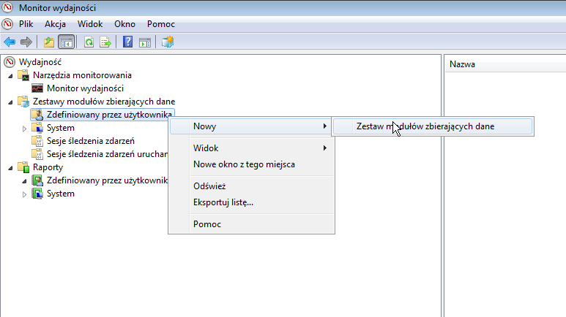

- Nadanie nazwy i wybór zaawansowanego kreatora
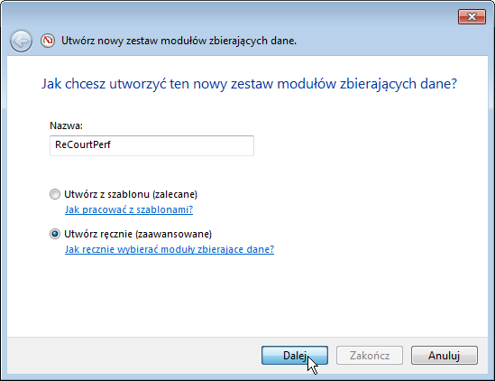

- Utworzenia dziennika danych typu Licznik wydajności
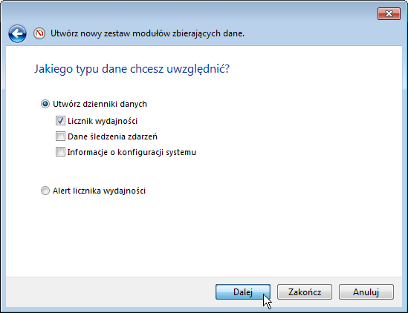

- Dodanie licznika wydajności Czas procesora%
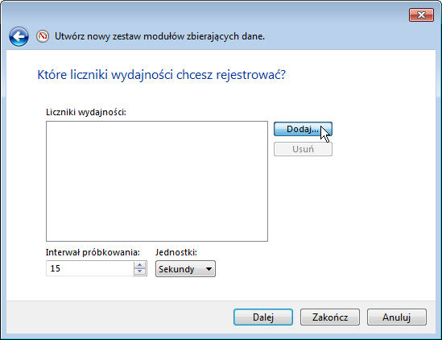

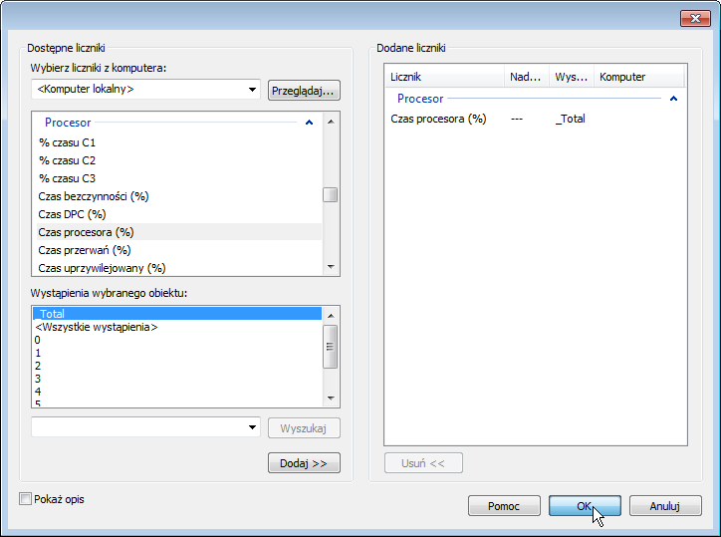
- Ustawienie interwału próbkowania 5 sekund
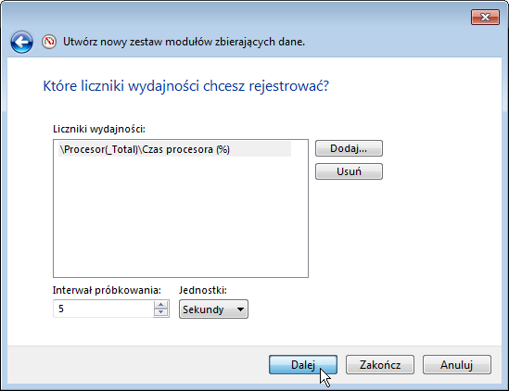

- Zdefiniowanie katalogu zapisu danych
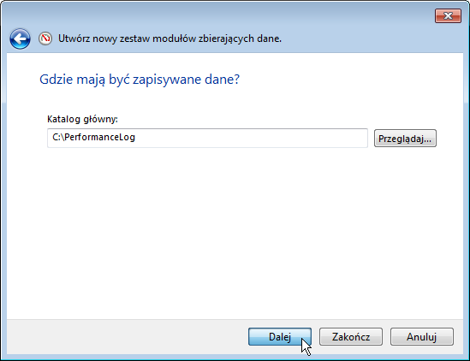
- Potwierdzenie utworzenia zestawu modułów zbierających dane
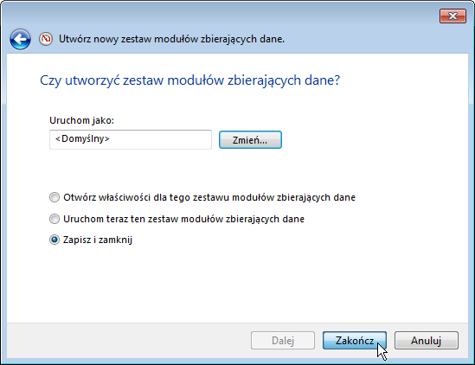

- Ustawienie czasu gromadzenia danych
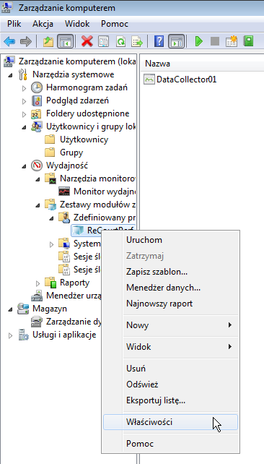
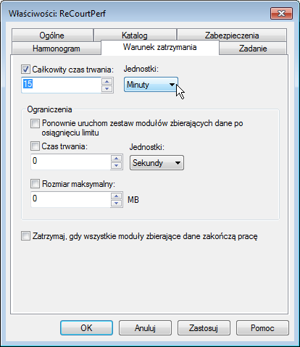

- Wykonanie testu

- Uruchomienie CJR oraz terminala (stanowisko protokolanta)
- Zalogowanie użytkownika na terminalu (stanowisko protokolanta)
- Uruchomienie aplikacji ReCourt w trybie protokolanta (zakończona inicjalizacja wszystkich komponentów aplikacji)
- Rozpoczęcie nowej rozprawy (rejestracja audio-wideo) i uzupełnienie danych rozprawy
- Zalogowanie użytkownika na stanowisku sędziego
- Uruchomienie aplikacji ReCourt w trybie sędziego (zakończona inicjalizacja wszystkich komponentów aplikacji)
- Podłączenie sędziego do rozprawy
- Rozpoczęcie przez protokolanta rejestracji rozprawy
- Włączenie odtwarzania zarejestrowanej wcześniej rozprawy (od początku rozprawy)
- Na sesji protokolanta uruchomienie zdefiniowanego zestawu modułów zbierających informacje o wydajności (ReCourtPerf)

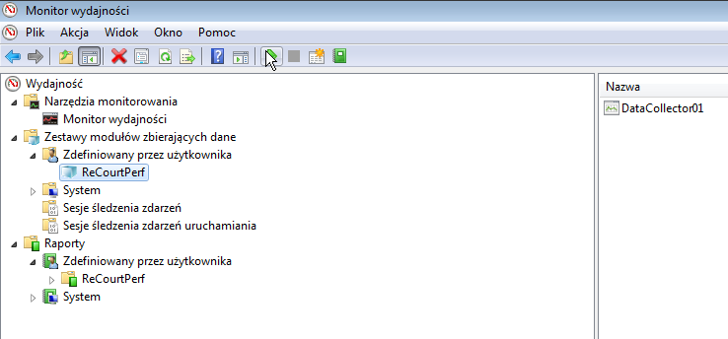

- Rejestracja 20 minut nagrania (od uruchomienia zdefiniowanego zestawu modułów zbierających informacje o wydajności (ReCourtPerf))

- Wyświetlenie raportu na podstawie zebranych danych

- Wyświetlenie raportu
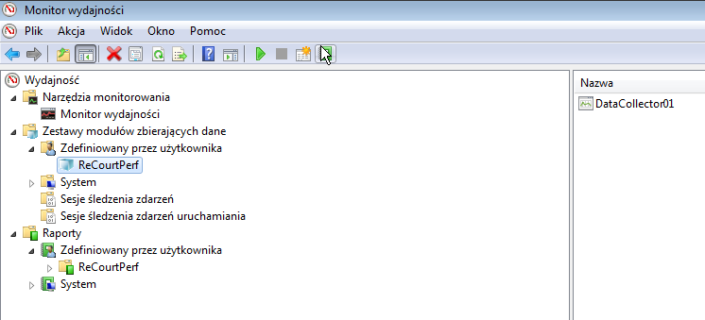

- Odczytanie wartości średniej zajętości czasu procesora
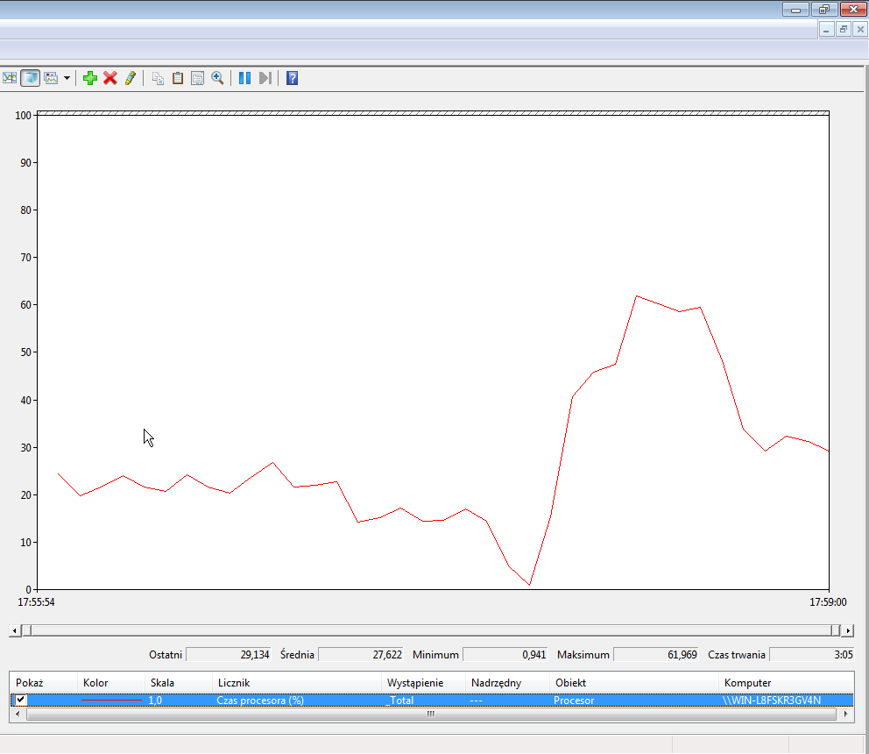

Rozdział XIV. Informacje o formalnościach, jakie powinny zostać dopełnione po wyborze oferty w celu zawarcia umowy w sprawie zamówienia publicznego.
- Wykonawca, którego oferta zostanie uznana za najkorzystniejszą za cały przedmiot zamówienia, nie później niż w dniu zawarcia Umowy wniesie zabezpieczenie należytego wykonania umowy.
- Umowę może podpisać w imieniu Wykonawcy osoba (osoby) upoważniona (upoważnione) do reprezentowania Wykonawcy wymieniona (wymienione):
- w aktualnym odpisie z właściwego rejestru albo;
- w centralnej ewidencji i informacji o działalności gospodarczej,
lub pełnomocnik, który przedstawi stosowne pełnomocnictwo wraz z ofertą lub przed zawarciem umowy od osoby (osób) wymienionej (wymienionych) w powyższym dokumencie - oryginał dokumentu lub kopia (odpis) poświadczona(-y) notarialnie.
- W przypadku wyboru najkorzystniejszej oferty Wykonawców wspólnie ubiegających się o udzielenie zamówienia, Zamawiający żąda przed zawarciem umowy w sprawie zamówienia publicznego, przedstawienia umowy regulującej współpracę tych wykonawców - oryginał dokumentu lub kopia (odpis) poświadczona(-y) notarialnie.
- Osoby do kontaktów w celu zawarcia umowy w sprawie zamówienia publicznego:
Pani Katarzyna Kozłowska lub Pani Jolanta Sałek z Departamentu Informatyzacji
i Rejestrów Sądowych, tel. (+ 48 22) 23 90 314 lub (+ 48 22) 23 90 313.

Rozdział XV. Wymagania dotyczące zabezpieczenia należytego wykonania umowy.
- Zamawiający żąda od Wykonawcy, którego oferta została wybrana jako najkorzystniejsza za cały przedmiotu zamówienia, wniesienia zabezpieczenia należytego wykonania Umowy
w wysokości 10% ceny oferty za cały przedmiot zamówienia.
- Zabezpieczenie należytego wykonania Umowy służy pokryciu roszczeń z tytułu niewykonania lub nienależytego wykonania Umowy.
- Wykonawca wniesie zabezpieczenie należytego wykonania Umowy nie później niż w dniu zawarcia Umowy.
- Zabezpieczenie należytego wykonania Umowy może być wniesione według wyboru wykonawcy w jednej lub kilku następujących formach.
    - pieniądzu;
    - poręczeniach bankowych lub poręczeniach spółdzielczej kasy oszczędnościowo-kredytowej, z tym, że zobowiązanie kasy jest zawsze zobowiązaniem pieniężnym;
    - gwarancjach bankowych;
    - gwarancjach ubezpieczeniowych;
    - poręczeniach udzielanych przez podmioty, o których mowa w art. 6b ust. 5 pkt 2 ustawy z dnia 9 listopada 2000r. o utworzeniu Polskiej Agencji Rozwoju Przedsiębiorczości (Dz. U. z 2007r. Nr 42, poz. 275).
- Zabezpieczenie wnoszone w pieniądzu Wykonawca wpłaca przelewem na rachunek bankowy Zamawiającego (konto Ministerstwa Sprawiedliwości): Bank Gospodarstwa Krajowego Nr 08 1130 1017 0020 1199 6620 0004.

Rozdział XVI. Istotne dla stron postanowienia, które zostaną wprowadzone do treści zawieranej umowy w sprawie zamówienia publicznego, ogólne warunki umowy albo wzór umowy, jeżeli Zamawiający wymaga od Wykonawcy, aby zawarł z nim umowę w sprawie zamówienia publicznego na takich warunkach.
Zamawiający wymaga od Wykonawcy, aby zawarł z Nim umowę w sprawie zamówienia publicznego na warunkach określonych w Wzorze Umowy, stanowiącym załącznik nr 1 SIWZ.

Rozdział XVII. Pouczenie o środkach ochrony prawnej przysługujących Wykonawcy w toku postępowania o udzielenie zamówienia.
1. Odwołanie przysługuje wyłącznie od niezgodnej z przepisami ustawy czynności Zamawiającego podjętej w postępowaniu o udzielenie zamówienia lub zaniechania czynności, do której Zamawiający jest zobowiązany na podstawie ustawy.
2. Odwołanie wnosi się do Prezesa Krajowej Izby Odwoławczej w formie pisemnej albo elektronicznej opatrzonej bezpiecznym podpisem elektronicznym weryfikowanym za pomocą ważnego kwalifikowanego certyfikatu.
3. Odwołujący przesyła kopię odwołania Zamawiającemu przed upływem terminu do wniesienia odwołania w taki sposób, aby mógł on zapoznać się z jego treścią przed upływem tego terminu. Domniemywa się, iż Zamawiający mógł zapoznać się
z treścią odwołania przed upływem terminu do jego wniesienia, jeżeli przesłanie jego kopii nastąpiło przed upływem terminu do jego wniesienia za pomocą sposobu określonego w Rozdziale VII SIWZ.
4. Odwołanie wnosi się w terminie 10 dni od dnia przesłania informacji o czynności Zamawiającego stanowiącej podstawę jego wniesienia w sposób określony w Rozdziale VII SIWZ.
5. Odwołanie wobec treści ogłoszenia o zamówieniu, a także wobec postanowień SIWZ, wnosi się w terminie 10 dni od dnia publikacji ogłoszenia w Dzienniku Urzędowym Unii Europejskiej lub zamieszczenia SIWZ na stronie internetowej Zamawiającego.
6. Odwołanie wobec czynności innych niż określone w pkt 4 i w pkt 5, wnosi się
w terminie 10 dni od dnia, w którym powzięto lub przy zachowaniu należytej staranności można było powziąć wiadomość o okolicznościach stanowiących podstawę jego wniesienia.
7. Wykonawcy przysługują środki ochrony prawnej opisane w Dziale VI ustawy art. 179 - 198g,
w tym w przepisach wspólnych w art. 179 ustawy, odwołanie w art. 180 - 198 ustawy i skarga
do sądu w art. 198a - 198g ustawy w pełnym zakresie.

Rozdział XVIII. Opis części zamówienia, jeżeli Zamawiający dopuszcza składanie ofert częściowych.
Zamawiający nie dopuszcza składanie ofert częściowych.

Rozdział XIX. Maksymalna liczba Wykonawców, z którymi Zamawiający zawrze umowę ramową, jeżeli Zamawiający przewiduje zawarcie umowy ramowej.
Zamawiający nie przewiduje zawarcia umowy ramowej.

Rozdział XX. Informacja o przewidywanych zamówieniach uzupełniających, o których mowa w art. 67 ust. 1 pkt 6 i 7 lub art. 134 ust. 6 pkt 3 i 4, jeżeli Zamawiający przewiduje udzielenie takich zamówień.
Zamawiający przewiduje w okresie 3 lat od udzielenia zamówienia podstawowego, które jest przedmiotem zamówienia przedmiotowego postępowania, możliwość udzielenia Wykonawcy, którego oferta zostanie wybrana jako najkorzystniejsza w przedmiotowym postępowaniu, zamówień uzupełniających, polegających na rozszerzeniu dostawy, jeżeli zmiana Wykonawcy powodowałaby konieczność nabywania rzeczy o innych parametrach technicznych, co powodowałoby niekompatybilność techniczną lub nieproporcjonalnie duże trudności techniczne w użytkowaniu i dozorze i zamówienie(-a) uzupełniające będzie(-ą) zgodne z przedmiotem zamówienia podstawowego. Przedmiotowe rozszerzenie dostawy będzie obejmowało dostawy objęte przedmiotowym zamówienia podstawowym.

Wartość zamówień uzupełniających nie przekroczy 20 % wartości zamówienia podstawowego.

Rozdział XXI. Opis sposobu przedstawiania ofert wariantowych oraz minimalne warunki, jakim muszą odpowiadać oferty wariantowe, jeżeli Zamawiający dopuszcza ich składanie.
Zamawiający nie dopuszcza składania ofert wariantowych.

Rozdział XXII. Adres poczty elektronicznej lub strony internetowej Zamawiającego, jeżeli Zamawiający dopuszcza porozumiewanie się drogą elektroniczną.
Zamawiający nie dopuszcza porozumiewania się drogą elektroniczną.

Rozdział XXIII. Informacje dotyczące walut obcych, w jakich mogą być prowadzone rozliczenia między Zamawiającym a Wykonawca, jeżeli Zamawiający przewiduje rozliczenie w walutach obcych.
Zamawiający nie przewiduje rozliczenia w walutach obcych.

Rozdział XXIV. Jeżeli Zamawiający przewiduje aukcję elektroniczną:
- informację o przewidywanym wyborze najkorzystniejszej oferty z zastosowaniem aukcji elektronicznej,
- wymagania dotyczące rejestracji i identyfikacji Wykonawców, w tym wymagania techniczne urządzeń informatycznych,
- informację, które spośród kryteriów oceny ofert będą stasowane w toku aukcji elektronicznej.
Zamawiający nie przewiduje wyboru najkorzystniejszej oferty z zastosowaniem aukcji elektronicznej.

Rozdział XXV. Wysokość zwrotu kosztów udziału w postępowaniu, jeżeli Zamawiający przewiduje ich zwrot.
- Zamawiający nie przewiduje zwrotu kosztów udziału w postępowaniu.
- Zamawiający informuje, że wszelkie koszty związane z przygotowaniem i złożeniem oferty ponosi Wykonawca.

Wykaz załączników do SIWZ:

- Załącznik nr 1 do SIWZ - „Wzór Umowy”
- Załącznik nr 1 do Umowy - „Opis przedmiotu zamówienia”
- Załącznik nr 2 do Umowy - „Lista dystrybucyjna”
- Załącznik nr 3 do Umowy - „Harmonogram etapów realizacji przedmiotu umowy”
- Załącznik nr 4 do Umowy - „Protokół odbioru ilościowego”
- Załącznik nr 5 do Umowy - „Protokół odbioru systemu”
- Załącznik nr 6 do Umowy - „Wykaz Płatników”
- Załącznik nr 7 do Umowy - „Protokół odbioru końcowego”
- Załącznik nr 8 do Umowy - „Raport z wykonania projektów technicznych”
- Załącznik nr 2 do SIWZ - Formularz o nazwie „Oświadczenie z art. 22 ust. 1 ustawy Prawo zamówień publicznych”
- Załącznik nr 3 do SIWZ - Formularz o nazwie „Oświadczenie o braku podstaw do wykluczenia z art. 24 ust. 1 ustawy Prawo zamówień publicznych”
- Załącznik nr 4 do SIWZ - Formularz o nazwie „Lista podmiotów należących do tej samej grupy kapitałowej, o której mowa w art. 24 ust. 2 pkt 5 ustawy albo informacji o tym, że nie należy do grupy kapitałowej”
- Załącznik nr 5 do SIWZ - Formularz ofertowy o nazwie „OFERTA”

